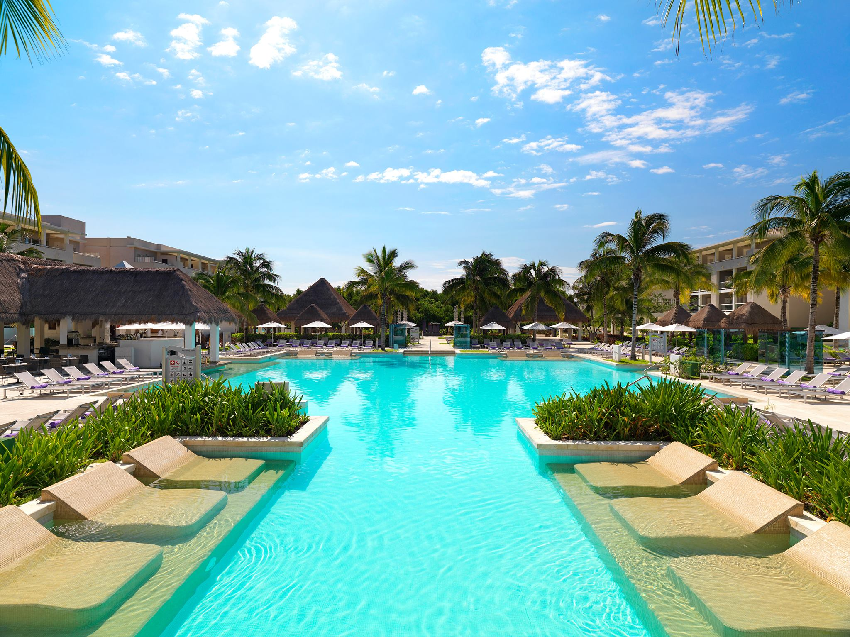
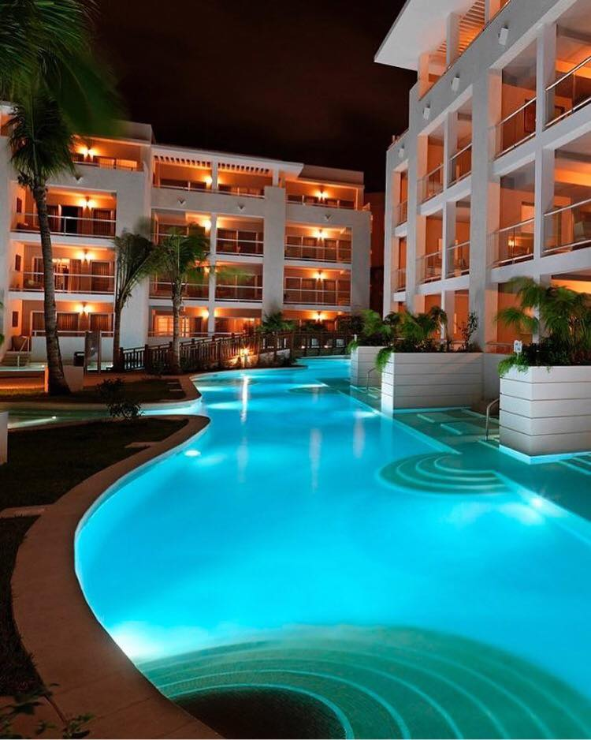
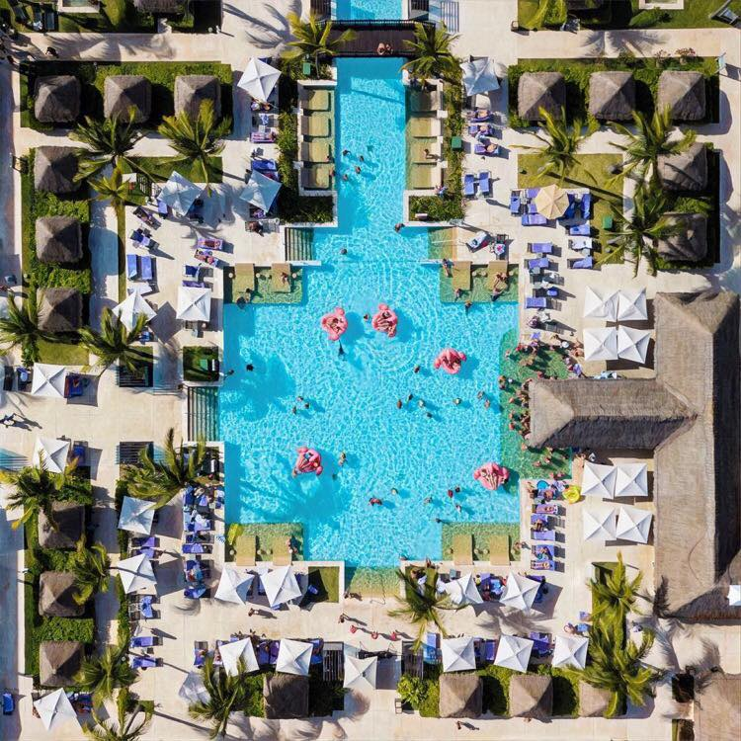
Paradisus Playa del Carmen La Perla 5* - All inclusive
Playa del Carmen - Riviera Maya - Cancun - Mexic

(de la 1050€ / persoana / sejur 7 nopti / loc in camera dubla standard, transfer, avion din Madrid)

Destinatie
Mexicul este renumit pentru plajele sale fantastice, dar si pentru ruinele si piramidele aztece si mayase. Mexicul ocupa locul 10 mondial in topul destinatiilor turistice.

Localizare
Paradisus Playa del Carmen – La Perla este situat intr-un superb golf privat. Situat la 45 de minute de mers cu masina de Aeroportul International Cancun si foarte aproape de comorile arheologice, precum Tulum, Chichen Itza si Coba, complexul ofera cele mai tentante aventuri. Chiar langa hotel se afla 5th Avenue, principalul loc al vietii de noapte din Playa del Carmen.

Facilitati hotel
Receptia este deschisa 24 din 24, camere si facilitati pentru persoane cu handicap, lift, seif, camera de bagaje, magazine in hotel, zona pentru fumatori, snack bar, teren de tenis, sauna, sala de fitness, teren de golf (la maxim 3 km), camera de jocuri, solar, spa & centru de wellness, masaj, tenis de masa, windsurfing, cada cu hidromasaj, caiac, ciclism, baie turceasca/baie de aburi, scufundari, snorkelling, piscina in aer liber deschisa tot anul.

Gastronomie
Ofera 2 restaurante bufet si 9 restaurante cu specific: bucatarie continentala, bucatarie internationala, restaurant mediteranean si chinezesc, grill, restaurant italo-argentinian si 16 baruri.

Sport si relaxare
Centrul spa al complexului ofera saune umede si uscate, iar oaspetii pot participa la sesiuni de Pilates si Spinning. Sunt organizate diferite activitati, inclusiv cursuri de dans tango si sesiuni de preparare de sushi sau cocktailuri.

Camere
Hotelul dispune de: 394 apartamente elegante, incluzand Royal Service si 60 suite swim-up. Toate camerele au balcon sau terasa ca oaspetii sa se bucure de imprejurimile tropicale. Camerele de la Paradisus Playa del Carmen La Perla sunt luminoase si au un decor modern, cu nuante pastel si culori caraibiene. Fiecare camera are iPod docking station si TV cu ecran plat cu canale prin satelit cu DVD player, iar baia are dus cu efect de ploaie. Camerele sunt izolate fonic.

All inclusive
Bufet larg si variat pentru micul dejun, pranz si cina in restaurantul principal. Cina a la carte in restaurantele de specialitate cu rezervare prealabila (se garanteaza disponibilitate pentru 3 rezervari pe saptamana sejurului). Bauturi alcoolice nationale si internationale. Gustari si bauturi racoritoare disponibile 24 de ore. Sporturi non-motorizate si lectii de scufundari in piscina. Lectii de dans pe ritmurile din Caraibe. Utilizarea prosoapelor de plaja si piscina si participarea la programe de animatie. (Mai multe informatii la sosire).
Pentru cuplurile de indragostiti
Pentru sejururile de minim 5 nopti consecutive se ofera: sticla de sampanie si un cos de fructe exotice la sosire. O cina romantica servita in camera in intervalul sederii. Un cadou surpriza si reducere 15% la masajul din cadrul centrului Spa.
Calendarul plecarilor:
Plecare
Luna | Februarie - Mai | Iunie – Septembrie | Octombrie
Ziua | luni, vineri | luni, marti, joi, vineri, sambata | luni, vineri, duminica

Servicii incluse:
Bilet avion Madrid – Cancun si retur
Taxe de aeroport
Transfer aeroport – hotel – aeroport
7 nopti cazare regim de masa conform hotelului
Asigurare medicala pe teritoriul Mexic

Servicii neincluse:
Bilet de avion Romania – Madrid si retur
Taxe guvernamentale se achita pe aeroport in Mexic (70 euro/ pers la iesirea din tara)
Taxa hoteliera 2 euro/pers/zi, recomandat 1 noapte de cazare la dus
Alte servicii decat cele specificate ;

Note:
Oferta este valabila in limita locurilor disponibile din momentul rezervarii ferme.
Fotografiile din cadrul ofertei au character informativ.

